澳洲田園城市I：花園郊區(Garden Suburb)空間發展政策
資料來源：2016/08/10 https://eyesonplace.net/2016/08/10/3143/眼底城市
宜居健康社區的討論，可從大的城市與周邊空間結構開始深入至小的社區環境。畢竟我們是生活在自然環境下的人為都市界面之中，較大尺度的自然生態影響著每個小社區環境。因此要建立起健康城市的自然生態循環，綠色基盤規劃是不可或缺的要素。本文要介紹的澳洲首都特區（ACT, Australian Capital Territory ），曾獲得「世界最佳居住城市環境」（Regional Well-Being Report, OECD, 2014）^{[1]}，便是奠基於具有前瞻性的城市整體性空間規劃政策。
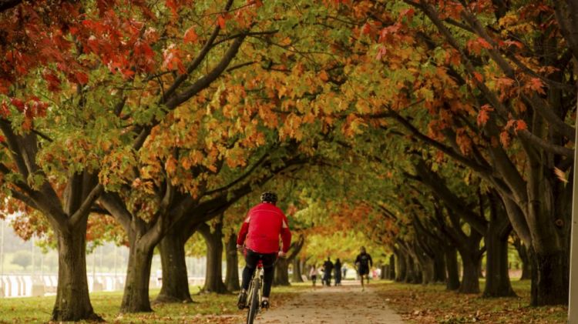風景如畫的澳洲首都特區（Source: Canberra Times）
談及澳洲首都特區的城市規劃，必須先談到由英國社會主義改革思想家霍華德（Ebenezer Howard）所提倡的田園城市規劃（Garden City Planning）。在十九世紀末二十世紀初，因為工業革命蓬勃展開，人口急速成長湧進城市，一昧追求經濟成長而忽略土地承載度，造成種種汙染。同時也欠缺對於居住環境的妥善規劃，進而影響居民的健康。因此霍華德提出田園城市的概念，試圖在城市中提供能自給自足的社區鄰里單位，兼顧都市與鄉村兩者居住環境的優點而不受噪音空氣等汙染。澳洲首都特區從過去的城市綠色基盤建設、鄰里單元計畫（Neighbourhood Unit）至現今的花園郊區計畫（Garden Suburbs）便是深受過去田園城市理論影響而衍伸的空間發展規劃。
[1] 這是OECD（Organisation for Economic Co-operation and Development）從34個世界已發展國家的362個城市中所作的宜居城市評選，評選項目包含八大指標項目：Income; health ;safety; accessibility to service; civic engagement; education; jobs; environment. source : http://www.canberra.com.au/canberra-the-worlds-most-liveable-city/

城市基盤規劃：整合開放空間系統（Integrated Open Space System）
「每五位澳洲人就有四位認同：比起缺乏綠化的社區，一個充滿綠意的生活空間更能夠幫助他們的孩子成長^{[2]}」。2016美國與香港大學的聯合研究發表指出，人與大自然的樹接觸 – 即使是看看城市裡的樹，或站在城市的樹下，也能夠有舒壓效果。^{[3]} 由此可以看出，城市社區裡的綠色基盤（Green infrastructure）對於居民健康的重要性。
澳洲首都特區，是全澳洲六大省中最小的行政省，人口約40萬人，以百年景觀花園城市聞名。建城至今仍與百年前的規劃原則構想一樣，生活空間擁有充足的光線、新鮮的空氣以及70多萬棵行道樹，保護並提供動植物棲息地。其中具有前瞻性的整合開放空間系統（Integrated Open Space System）扮演著重要的角色，它結合城市周圍視覺和實體空間景觀，將城市裡的各種開放空間連接如一串綠色項鍊，從小型的開放空間到鄰里街道的行道樹，從私領域到公領域互相貫通，是百年前城市規劃師葛里芬（Walter Burley Griffin）參考田園城市原則所留下的卓越成就^{[4]}。街道所廣植的喬木街樹除了提供新鮮空氣給居民外，也是串連周邊自然山丘或山林的重要生態廊道，提供給不同鳥類動物的棲息空間。經常可見當地鸚鵡鳥類甚至是袋鼠蜥蜴，或在樹上，或在馬路街邊，認真地埋頭享用自己的食物。另一方面也讓居民們清楚感受到自己所生活的鄰里，同時也是其他動物們的共生系統，進而學會尊重與保育自然生態環境。
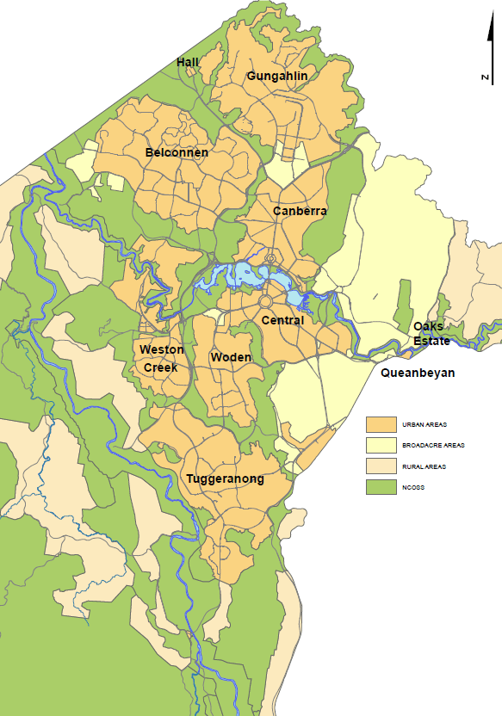澳洲首都特區內部及四周綿延環繞著自然生態系統（綠色區塊），包含西南方山林生態、分隔各區界線的自然丘陵以及中央的湖泊。（ Source: Australia National Capital Authority）

鄰里單元計畫（Neighbourhood Unit）
澳洲首都特區住宅區規劃，可說是全世界應用「鄰里單元計畫」（Neighborhood Unit）最多的城市。這些社區或許是澳大利亞田園城市運動（Garden City Movement）所留下的最佳案例，也是英澳美等地最常見的郊區社區類型，一個完整的鄰里單元除了必須配置住宅用地外，還必須兼顧公共服務設施，以確保居民生活品質舒適與便利性。
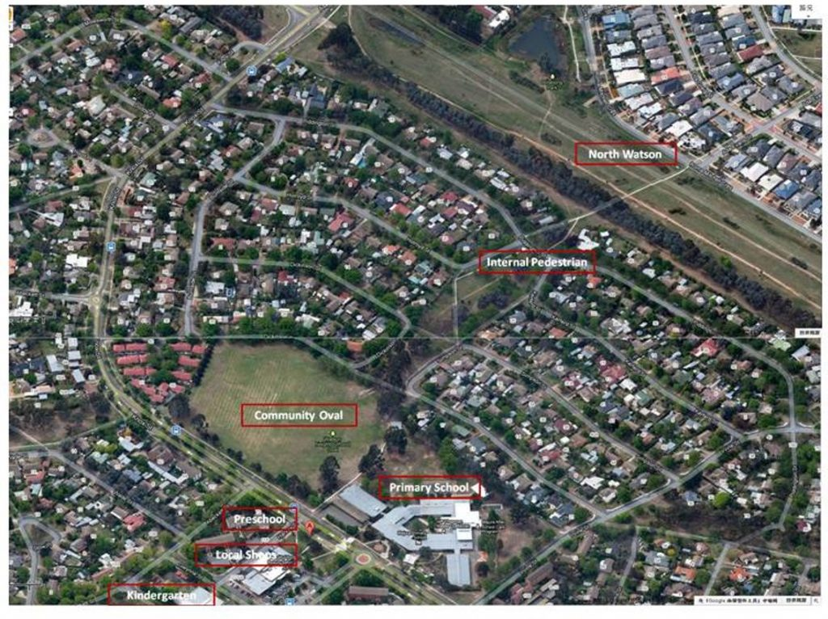1960 年代所規劃的田園社區（Garden Suburbs）及綠色通行步道（internal path）（Source: Janelee Li）
在鄰里單元計劃設計中，通常以5000人居住的社區作為一個規劃單位，每個規劃區域的中心點配置鄰里小型生活設施與商業服務群，包含藥局、郵局、商店，以及幼兒園、中小學等教育中心。從社區中的各個住宅到區域中心步行距離，僅需五至十分鐘，以內部綠色通行步道（internal path）串連，不受主要幹道車流影響。步道不但連結到社區的中心活動節點，其本身便連成一大片綠地空間以及小型的孩童遊戲場；社區小學旁也配置大面積的綠地球場（Community Oval），可供學生及鄰里居民使用。這些綠地空間沒有使用管制時間，因此隨時可見不同的團體或孩子們在大草坪上活動，除了進行板球、棒球、足球等等球類運動，也常見孩子們圍繞著自由奔跑，翻筋斗，玩土，爬樹、玩遊戲。鄰里單元的特色整理歸納如下：
- 鄰里社區中心形成主要社交中心–包含小學、幼兒園、公園、運動場、商店、藥局、郵局等小型公共服務群。
- 鄰里社區中心的服務範圍為半徑800公尺（步行約５－10分鐘，以步行最大容忍距離衡量之）。
- 鄰里社區的人口規模為 5000人（維持一至兩所小學所需的人口數）。
- 大型綠地規劃 – 以大型公園綠地為鄰里單元的骨幹；公園、兒童遊戲場及綠地等組成景觀開放系統空間。面積占12%~14%，並以步道聯絡。
- 交通系統規劃 –
  - 分離式的街道系統：採人車分離、道路分級規劃。

